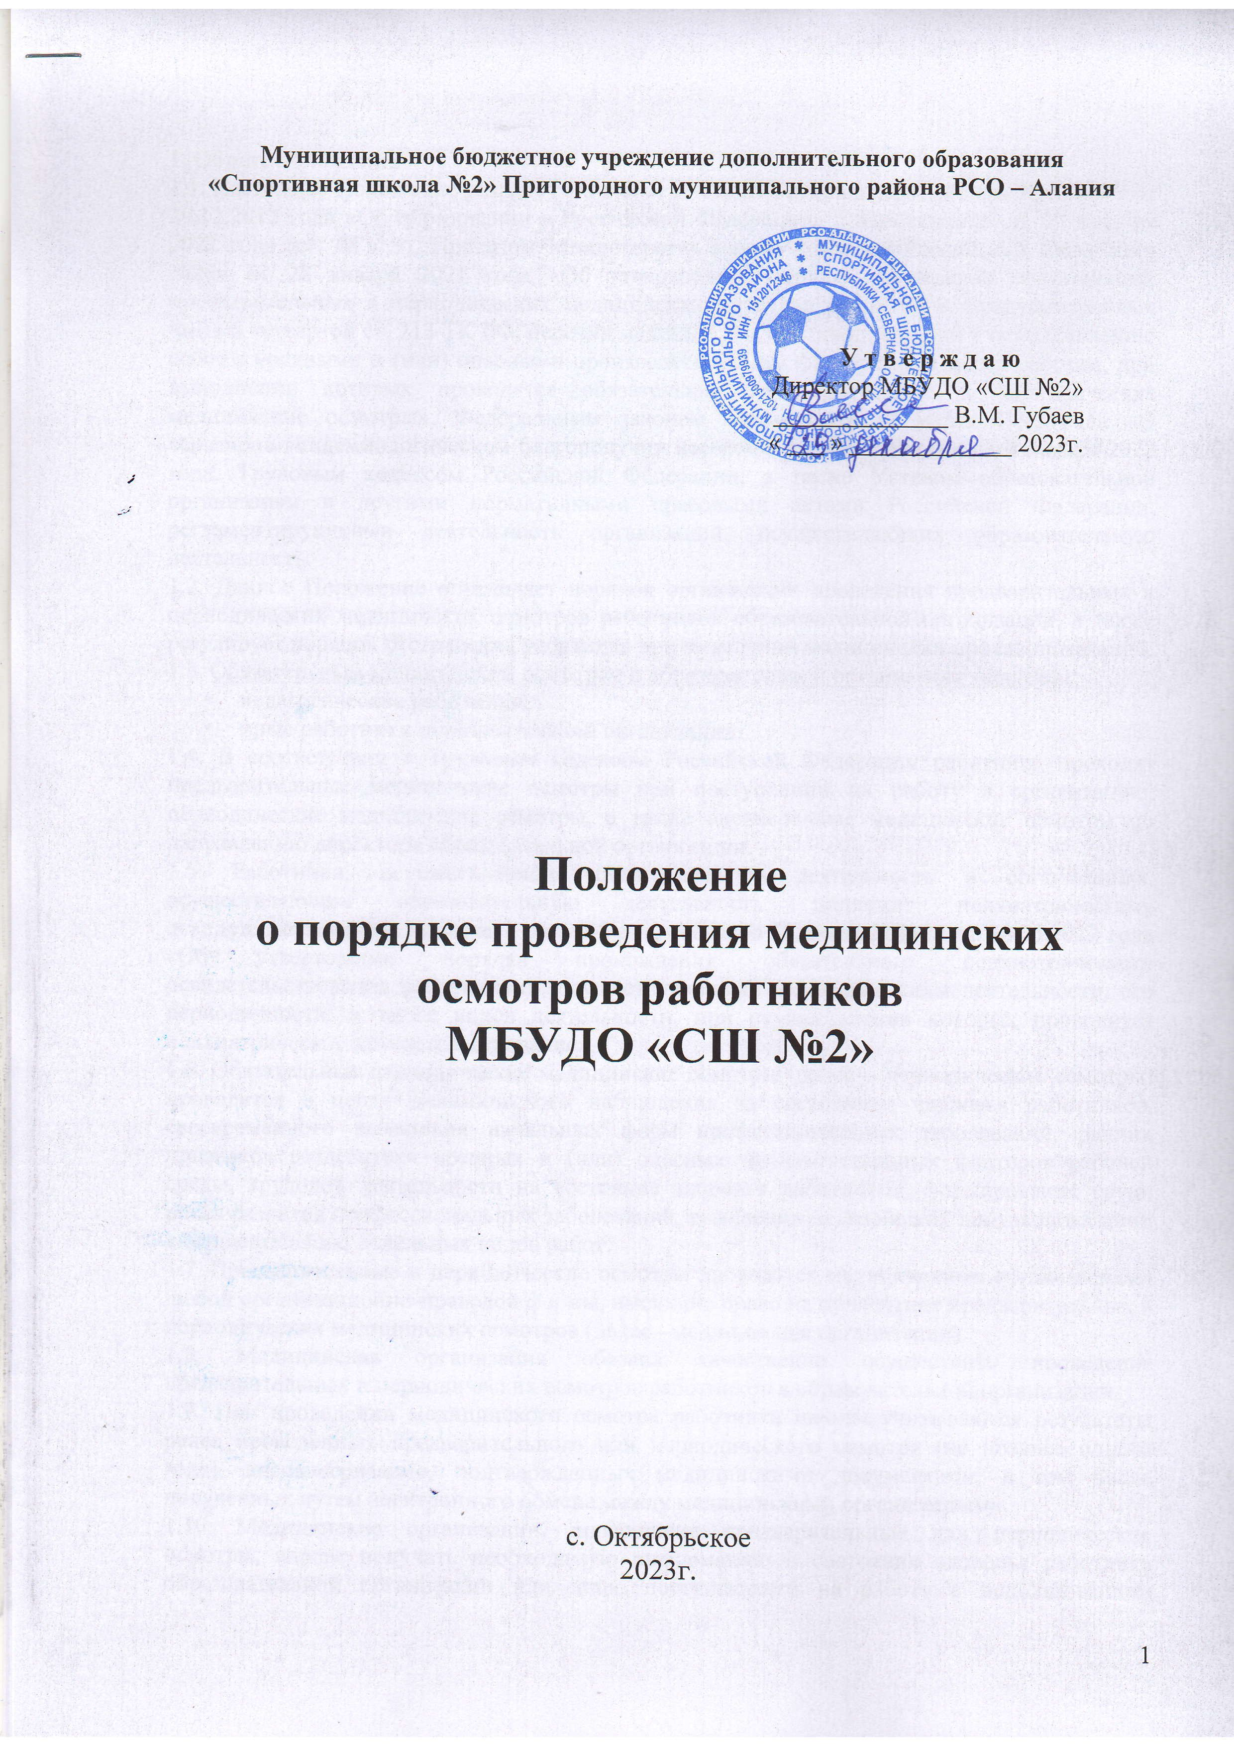
Муниципальное бюджетное учреждение дополнительного образования
«Спортивная школа №2» Пригородного муниципального района РСО – Алания

У т в е р ж д а ю
Директор МБУДО «СШ №2»
______________ В.М. Губаев
« ___ » _____________ 2023г.

Положение
о порядке проведения медицинских осмотров работников
МБУДО «СШ №2»

с. Октябрьское
2023г.

1. Общие положения
1.1. Настоящее Положение разработано в соответствии Федеральным законом № 273-ФЗ от 29.12.2012 года «Об образовании в Российской Федерации» с изменениями на 29 декабря 2022 года (ст. 48 п.9), Приказом Министерства здравоохранения Российской Федерации №29н от 28 января 2021 года «Об утверждении Порядка проведения обязательных предварительных и периодических медицинских осмотров работников, предусмотренных частью четвертой ст. 213 ТК РФ, перечня медицинских противопоказаний к осуществлению работ с вредными и (или) опасными производственными факторами, а также работам, при выполнении которых проводятся обязательные предварительные и периодические медицинские осмотры», Федеральным законом №52-ФЗ от 30 марта 1999 года «О санитарно-эпидемиологическом благополучии населения» с изменениями на 4 ноября 2022 года, Трудовым кодексом Российской Федерации, а также Уставом образовательной организации и другими нормативными правовыми актами Российской Федерации, регламентирующими деятельность организаций, осуществляющих образовательную деятельность.
1.2. Данное Положение определяет порядок организации проведения предварительных и периодических медицинских осмотров работников образовательной организации, а также регулирует порядок отстранения работника при выявлении медицинских противопоказаний.
1.3. Обязательным медицинским осмотрам в образовательной организации подлежат:
- педагогические работники;
- иные работники образовательной организации.
1.4. В соответствии с Трудовым кодексом Российской Федерации работники проходят предварительные медицинские осмотры при поступлении на работу в организацию, периодические медицинские осмотры, а также внеочередные медицинские осмотры по направлению директора образовательной организации.
1.5. Работники, осуществляющие педагогическую деятельность в организациях, осуществляющих образовательную деятельность, подлежат психиатрическому освидетельствованию не реже 1 раза в 5 лет, согласно Приказу №342н от 20.05.2022 года «Об утверждении порядка прохождения обязательного психиатрического освидетельствования работниками, осуществляющими отдельные виды деятельности, его периодичности, а также видов деятельности, при осуществлении которых проводится психиатрическое освидетельствование».
1.6. Обязательные периодические медицинские осмотры (далее – периодические осмотры) проводятся в целях динамического наблюдения за состоянием здоровья работников, своевременного выявления начальных форм профессиональных заболеваний, ранних признаков воздействия вредных и (или) опасных производственных факторов рабочей среды, трудовой деятельности на состояние здоровья работников, формирования групп риска развития профессиональных заболеваний, выявления медицинских противопоказаний к осуществлению отдельных видов работ.
1.7. Предварительные и периодические осмотры проводятся медицинскими организациями любой организационно-правовой формы, имеющие право на проведение предварительных и периодических медицинских осмотров (далее - медицинские организации).
1.8. Медицинская организация обязана качественно осуществить проведение предварительных и периодических осмотров работников в образовательной организации.
1.9. При проведении медицинского осмотра работника школы учитываются результаты ранее проведенных предварительного или периодического осмотра (не позднее одного года), диспансеризации, подтвержденных медицинскими документами, в том числе полученных путем электронного обмена между медицинскими организациями.
1.10. Медицинские организации, проводящие предварительные или периодические осмотры, вправе получать необходимую информацию о состоянии здоровья работника образовательной организации или лица, поступающего на работу с использованием медицинской информационной системы из медицинской организации, к которой работник прикреплен для медицинского обслуживания.

2. Порядок проведения предварительных медицинских осмотров
2.1. Предварительные медицинские осмотры проводятся при поступлении на работу в образовательную организацию на основании направления на медицинский осмотр (далее - направление), выданного лицу, поступающему на работу, директором организации.
2.2. Направление заполняется на основании утвержденного директором образовательной организации списка лиц, поступающих на работу, подлежащих предварительным осмотрам (далее - список лиц).
2.3. В направлении указываются:
- наименование образовательной организации, электронная почта, контактный телефон;
- наименование медицинской организации, фактический адрес ее местонахождения и код по ОГРН, электронная почта, контактный телефон;
- вид медицинского осмотра;
- фамилия, имя, отчество (при наличии), дата рождения, пол работника;
- должность, согласно штатному расписанию;
- наименование структурного подразделения (при наличии);
- номер медицинского страхового полиса обязательного и (или) добровольного медицинского страхования.
2.4. Направление подписывается директором организации.
2.5. Направление выдается лицу, поступающему на работу, под роспись.
2.6. Направление может быть сформировано в электронном виде с использованием электронных подписей директора и лица, поступающего на работу.
2.7. Директор образовательной организации обязан организовать учет выданных бумажных и электронных направлений.
2.8. Для прохождения предварительного осмотра лицо, поступающее на работу представляет в медицинскую организацию, в которой проводится предварительный осмотр, следующие документы:
- направление;
- страховое свидетельство обязательного пенсионного страхования, содержащее страховой номер индивидуального лицевого счета или документ, подтверждающий регистрацию в системе индивидуального (персонифицированного) учета в форме электронного документа или на бумажном носителе;
- паспорт (или иной документ, удостоверяющий личность);
- решение врачебной комиссии, проводившей обязательное психиатрическое освидетельствование; https://ohrana-tryda.com/node/4462
- полис обязательного (добровольного) медицинского страхования.
2.9. Медицинская организация, проводящая медицинский осмотр может получить в рамках электронного обмена медицинскими документами результаты ранее проведенной диспансеризации и других медицинских осмотров лица, поступающего на работу, до его явки на медицинский осмотр.
2.10. Лицо, поступающее на работу вправе предоставить выписку из медицинской карты пациента, получающего медицинскую помощь в амбулаторных условиях (далее - медицинская карта), медицинской организации, к которой он прикреплен для медицинского обслуживания, с результатами диспансеризации (при наличии).
2.11. При проведении предварительных осмотров обследуемые лица, поступающие на работу, проходят анкетирование, исследование, осмотры, согласно утвержденному Приказу Министерства здравоохранения от 28 января 2021 года №29н.
2.12. На лицо, поступающее на работу, проходящего предварительный осмотр, в медицинской организации оформляется медицинская карта, в которую вносятся заключения врачей-специалистов, результаты лабораторных и иных исследований, заключение по результатам предварительного осмотра, ведение которой может осуществляться в форме электронного документа.
2.13. Предварительный осмотр является завершенным в случае наличия заключений врачей-специалистов и результатов лабораторных и функциональных исследований в объеме, установленном договором между медицинской организацией и директором образовательной организации.
2.14. В случаях затруднения в оценке результатов осмотра лицу, поступающему на работу, в связи с имеющимся у него заболеванием выдается справка о необходимости дополнительного медицинского обследования. Лицо, поступающее на работу, считается не прошедшим предварительный осмотр с учетом выявленных заболеваний (состояний) и медицинских противопоказаний к осуществлению отдельных видов работ. Проведение экспертизы профессиональной пригодности проводится в таких случаях лицом, поступающим на работу самостоятельно в соответствии с действующим законодательством (Приказ Министерства здравоохранения Российской Федерации от 5 мая 2016 года №282н).
2.15. По окончании прохождения работником предварительного осмотра медицинской организацией оформляется заключение по его результатам (далее - Заключение).
2.16. В Заключении указывается:
- дата выдачи Заключения;
- фамилия, имя, отчество (при наличии), дата рождения, пол лица, поступающего на работу;
- полное наименование образовательной организации;
- должность поступающего лица на работу;
- результаты предварительного осмотра: медицинские противопоказания к работе выявлены (перечислить виды работ, в отношении которых выявлены противопоказания) или медицинские противопоказания к работе не выявлены; группа здоровья лица, поступающего на работу.
2.17. Заключение подписывается председателем врачебной комиссии с указанием его фамилии и инициалов, и заверяется печатью (при наличии) медицинской организации, проводившей медицинский осмотр.
2.18. Получить Заключение можно в форме электронного документа, подписанного усиленной квалифицированной электронной подписью, посредством передачи по защищенным каналам связи, исключающим возможность несанкционированного доступа к информации третьих лиц, и с соблюдением требований законодательства Российской Федерации о защите персональных данных.
2.19. Заключение составляется в трех экземплярах, один экземпляр которого не позднее 5 рабочих дней выдается лицу, поступающему на работу, второй экземпляр Заключения приобщается к медицинской карте, оформляемой в медицинской организации, в которой проводился предварительный осмотр, третий - направляется директору организации.

3. Порядок проведения периодических осмотров в образовательной организации
3.1. Приказом Министерства здравоохранения от 28 января 2021 года № 29н периодические медицинские осмотры работники, осуществляющие образовательную деятельность, обязаны проходить ежегодно.
3.2. Для проведения периодических медосмотров составляются и утверждаются директором поименные списки работников для прохождения периодического медицинского осмотра не позднее чем за 2 месяца до согласованной с медицинской организацией датой начала проведения медосмотра.
3.3. В поименном списке указываются:
- ФИО работника школы;
- должность, стаж работы в образовательной организации;
- наименования производственных факторов, а также вредных производственных факторов, установленных в соответствии с ФЗ-426 от 28.12.2013 года «О специальной оценке условий труда».
3.4. Перед проведением периодического осмотра директор образовательной организации обязан вручить работнику направление на периодический медицинский осмотр, оформленное в соответствии с пунктом 2.3. настоящего Положения.
3.5. Медицинская организация в срок не позднее 10 рабочих дней с момента получения от директора поименного списка (но не позднее чем за 14 рабочих дней до согласованной с директором даты начала проведения периодического осмотра) на основании поименного списка составляет календарный план проведения периодического осмотра (далее - календарный план).
3.6. Календарный план согласовывается медицинской организацией с директором и утверждается руководителем медицинской организации.
3.7. Директор не позднее чем за 10 рабочих дней до согласованной с медицинской организацией даты начала проведения периодического осмотра обязан ознакомить работников, подлежащих периодическому осмотру, с календарным планом.
3.8. Врачебная комиссия медицинской организации на основании указанных в поименном списке вредных и (или) опасных производственных факторов или работ с учетом результатов ранее проведенных (не позднее одного года) предварительного или периодического осмотра, диспансеризации, иных медицинских осмотров, подтвержденных документами, определяет необходимость участия в периодических осмотрах соответствующих врачей-специалистов, а также виды и объемы необходимых лабораторных и функциональных исследований.
3.9. Для прохождения периодического медицинского осмотра работник обязан прибыть в медицинскую организацию в день, установленный календарным планом, и предъявить в медицинской организации документы, указанные в пункте 2.8. настоящего Положения.
3.10. На работника организации, проходящего периодический осмотр, в медицинской организации оформляются следующие документы:
- медицинская карта амбулаторного больного (медицинская карта хранится в установленном порядке в медицинской организации);
- паспорт здоровья работника – в случае если он ранее не оформлялся. (В период проведения осмотра паспорт здоровья хранится в медицинской организации. По окончании осмотра паспорт здоровья выдается работнику на руки).
3.11. Периодический осмотр является завершенным в случае осмотра работника всеми врачами-специалистами, а также выполнения полного объема лабораторных и функциональных исследований, предусмотренных Приказом Министерства здравоохранения от 28 января 2021 года №29н.
3.12. В случаях затруднения определения профессиональной пригодности работника в связи с имеющимся у него заболеванием и с целью экспертизы профессиональной пригодности медицинская организация направляет работника в центр профпатологии или специализированную медицинскую организацию, имеющую право на проведение экспертизы связи заболевания с профессией и профессиональной пригодности, в соответствии с действующим законодательством Российской Федерации.
3.13. По итогам проведения осмотров медицинская организация не позднее чем через 30 дней после завершения периодического медицинского осмотра обобщает результаты проведенных периодических осмотров, составляет заключительный акт установленной формы. Заключительный акт утверждается председателем врачебной комиссии и заверяется печатью медицинской организации.
3.14. Заключительный акт составляется в четырех экземплярах, которые направляются медицинской организацией в течение пяти рабочих дней с даты утверждения акта директору, в центр профпатологии субъекта Российской Федерации, территориальный орган федерального органа исполнительной власти, уполномоченного на осуществление государственного контроля и надзора в сфере обеспечения санитарно-эпидемиологического благополучия населения.

4. Порядок отстранения работников при выявлении медицинских противопоказаний
4.1. При получении медицинского заключения с указанными противопоказаниями к работе директор образовательной организации обязан отстранить работника от выполнения трудовых обязанностей.
4.2. Согласно ст. 76 ТК Российской Федерации, работник, не прошедшей обязательный предварительный или периодический медицинский осмотр, отстраняется от работы (не допускается к работе) до тех пор, пока медосмотр не будет пройдет. Основание для издания приказа об отстранении в данном случае должен быть документ, подтверждающий факт не прохождения медицинского осмотра.
4.3. С приказом об отстранении от работы директору необходимо ознакомить работника под подпись.
4.4. В период отстранения от работы (недопущения к работе) заработная плата работнику не начисляется, за исключением случаев, предусмотренных Трудовым Кодексом или иными Федеральными законами.
4.5. В случаях отстранения от работы работника, который не прошел обязательный медицинский осмотр не по своей вине, ему производится оплата за все время отстранения от работы как за простой.

5. Заключительные положения
5.1. Настоящее Положение о медосмотрах в организации является локальным нормативным актом, принимается на Общем собрании работников, согласовывается с профсоюзным комитетом и утверждается (либо вводится в действие) приказом директора образовательной организации.
5.2. Все изменения и дополнения, вносимые в настоящее Положение, оформляются в письменной форме в соответствии действующим законодательством Российской Федерации.
5.3. Положение о порядке прохождения медицинских осмотров работников образовательной организации принимается на неопределенный срок. Изменения и дополнения к Положению принимаются в порядке, предусмотренном п.5.1. настоящего Положения.
5.4. После принятия Положения (или изменений и дополнений отдельных пунктов и разделов) в новой редакции предыдущая редакция автоматически утрачивает силу.

